Training Free Spatial Priors for Remote Sensing Open-Vocabulary Segmentation
一、摘要
开放词汇语义分割（Open-Vocabulary Segmentation, OVS）旨在将图像划分为由自然语言定义的语义区域。现有方法通常依赖视觉语言模型（如 CLIP）进行跨模态匹配，并通过引入额外的空间聚类先验（如 DINO 自监督特征）提升分割能力。然而，这类空间先验大多依赖离线预训练模型，且通常基于自然影像数据集训练，限制了其在遥感场景中的跨域泛化能力。

本文提出一种新的思路——测试时空间先验（Test-Time Spatial Prior），用于在无需任何训练数据的前提下，为 CLIP 动态构建图像特定的空间一致性约束。基于该思想，我们提出 OV4RS 框架：一方面通过结构与注意力重构削弱 CLIP 的全局语义偏置，使其适配细粒度分割；另一方面设计一种测试时自监督优化器，基于可微分联合双边网格的上采样算法，在推理阶段对每张图像进行即时优化，从而生成自适应空间先验。

实验结果表明，该方法完全不依赖预训练空间模型，在多个遥感数据集（DDOA、UDD、SSSI）上均取得显著提升，验证了其有效性与鲁棒性。与此同时，本文进一步提出一种统一视角：开放词汇分割可概括为“图文匹配先验 + 空间（空谱）先验”，为空间先验的设计提供了新的研究范式。

关键词：开放词汇分割；测试时自适应；CLIP；遥感通用模型；自监督聚类；

二、引言
遥感影像语义分割在农业监测、灾害评估与城市规划等领域具有重要应用价值。然而，由于成像视角、空间分辨率以及地物分布的高度复杂性，传统监督学习方法通常依赖大规模像素级标注，且难以泛化到未见场景。如何在缺乏标注数据的条件下实现高泛化能力的分割，仍是遥感领域的重要问题。

近年来，视觉语言模型（Vision-Language Models, VLM）如 CLIP 展现出强大的跨模态对齐能力，使开放词汇语义分割（Open-Vocabulary Segmentation, OVS）成为可能。然而，CLIP 的设计目标是图像级语义匹配，其特征具有明显的全局语义偏置，缺乏对细粒度空间结构的建模能力，这在遥感影像中尤为突出。

现有 OVSeg 方法大致可归纳为两类：一类通过重构 CLIP 的结构与注意力机制，增强图文匹配先验；另一类通过引入额外的空间先验（如 DINO、FeatUp、CRF 等）提升空间一致性。基于这一观察，我们意识到，当前 OVSeg 方法正在逐渐形成统一范式：

OVSeg = Vision-Language Prior + Spatial Prior
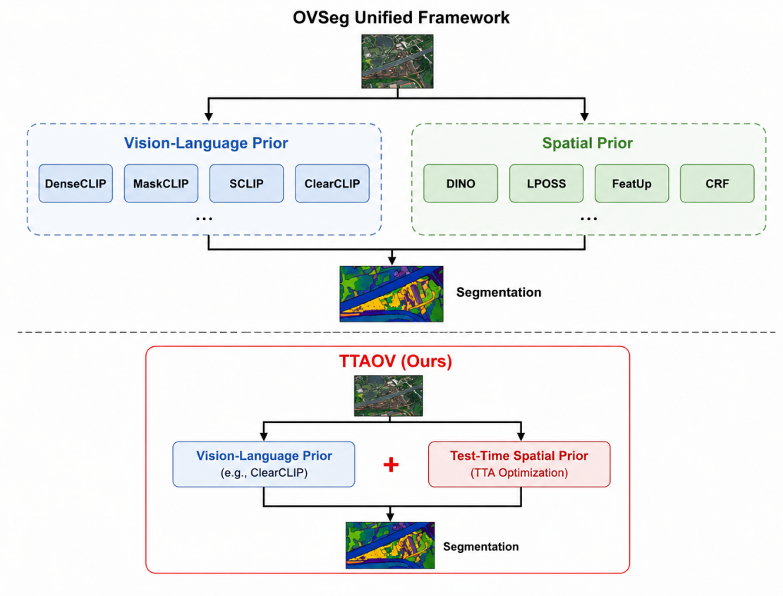

然而，现有空间先验大多依赖离线预训练模型，其训练数据通常来自自然影像，难以充分适配遥感场景。基于此，本文提出一个核心问题：

空间先验是否可以在测试阶段直接从当前图像中获得，而无需额外预训练？

为回答这一问题，本文提出 OV4RS 框架，其核心思想是：将离线空间先验学习转化为测试时空间先验过程。具体而言，我们在保留 CLIP patch 级语义能力的基础上，通过结构重构削弱其全局偏置，并利用可微分联合双边上采样器在推理阶段对单张图像进行即时优化，从而动态生成图像特定的空间先验。

本文的主要贡献如下：

- 提出一种 OVSeg 统一视角，将现有方法统一表示为“图文匹配先验 + 空间先验”范式。
- 提出 测试时空间先验（Test-Time Spatial Prior） 方法，在无需预训练空间模型的条件下，从当前图像动态构建空间一致性约束。
- 提出 OV4RS 框架，在多个遥感数据集上取得显著性能提升，并展现出良好的跨域泛化能力。

三、相关工作
2.1 第一类：重构 CLIP 结构和注意力

DenseCLIP 通过引入注意力机制细化 patch 级语义，MaskCLIP 通过卷积替换破坏全局注意力；SCLIP 将标准注意力替换为 Self-Self Attention（Q-Q）以强化局部关联建模，而 ClearCLIP 则通过移除残差连接与前馈网络进一步削弱全局语义聚合。这类方法的共同特点是：在不引入额外数据的前提下，通过结构层面的调整破坏 CLIP 的全局表征，使其更适合密集分割任务，但其仍缺乏显式空间先验，性能上限不高。

2.2 第二类：空间先验增强

CLIPSeg 通过少量掩码标注进行微调以获得像素级监督信号；CatSeg 则通过成本聚合的方式建立分类映射；ProxyClIP 使用 DINO 生成的亲和力矩阵替换 CLIP 最后一层注意力矩阵；SegEarth-OV 则引入自监督训练上采样器（如 FeatUp）提升CLIP特征图分辨率；Lposs 则使用亲和力传播算法优化 DINO 亲和力分布。这类方法本质上依赖于离线预训练的亲和力模型，虽然能够显著提升分割质量，但其性能往往受限于预训练数据分布，这些基于空间先验的模型训练于自然影像，缺乏遥感特化。

四、研究方法
4.1. 统一建模

我们将开放词汇分割统一表示为：
$$Y=f(Pvl, Psp)$$

其中Pvl，表示图文匹配先验（Vision-Language Prior），Psp表示空间先验（Spatial Prior）。

4.2 现有方法重解释

方法 | 图文匹配先验 | 空间先验 | 离线预训练
DenseCLIP | √ | × | ×
MaskCLIP | √ | × | ×
ClearCLIP | √ | × | ×
LPOSS | √ | DINO | √
SegEarth-OV | √ | simFeatUp | √
Ours (OV4RS) | √ | RS2UP | √

4.3. 框架概述

OV4RS 由两部分组成：
- Vision-Language Prior 模块：通过重构 CLIP 结构与注意力，削弱全局语义偏置；
- Test-Time Spatial Prior 模块：通过测试时自监督优化动态生成空间先验。

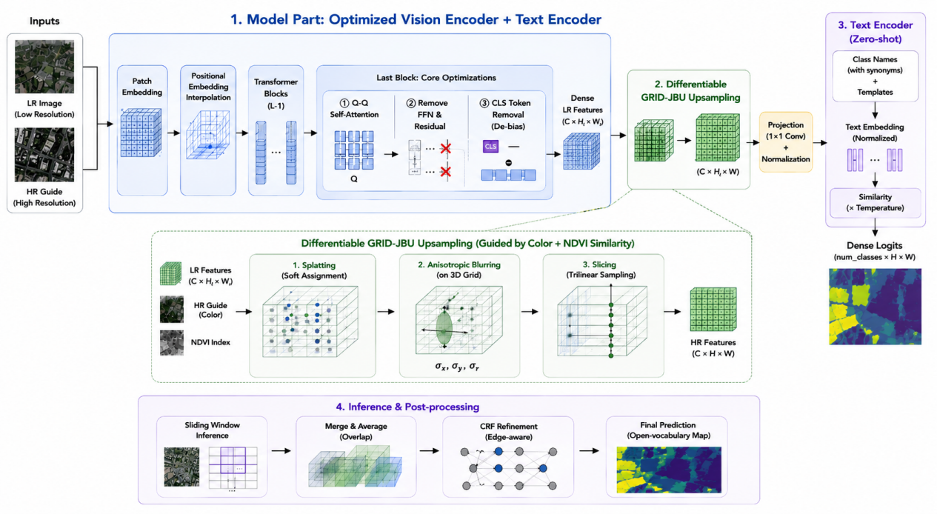
4.4 Vision-Language Prior：CLIP 结构和注意力重构
为适配遥感场景，我们对 CLIP 最后一层结构进行调整，包括：

- 旋转感知位置编码：适配遥感影像的大尺寸与旋转不变性；
- CLS 去偏置：通过 Fdebias(p)=Fpatch(p)−Fcls去除全局背景信息；
- Q-Q Attention：将标准注意力替换为 Attn(Q,Q,V)，强化局部 patch 关联；
- 移除 FFN 与残差连接：进一步削弱全局语义聚合。

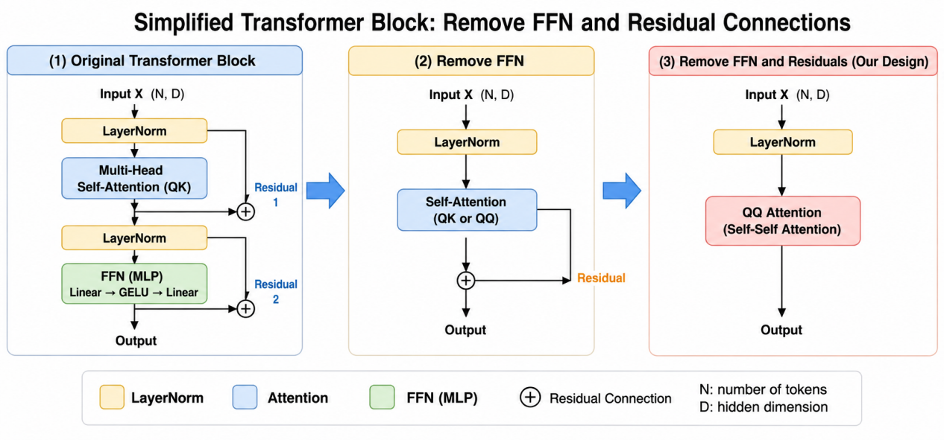

4.4.1 旋转不变位置编码
遥感影像和自然影像所有不同，首先遥感影像尺寸较大，然后具有旋转不变性，而CLIP 原本的位置编码则是固定的 VIT 位置编码，为了适应遥感的动态尺寸和旋转不变性，我们重写了位置编码。
$$pos_{e}mbed(Hnew,Wnew)=Interpolate(pos_{e}mbed(Hold,Wold))$$

4.4.2 去除全局语义偏置
$$Fdebias​(p)=Fpatch​(p)−Fcls​$$
CLS token 代表整张图的平均背景信息，会冲淡遥感物体，通常会直接去掉 CLS token，这里使用了一种 trick 空间滤波的减法操作，目的是去除全局特征，只保留像素独有的稠密特征。

4.4.3 Q-Q Attention
CLIP 最后一层的原生自注意力是全局的标准自注意力，每一个 token 都会关注到其它 token，包括 CLS token ，于是，将标准注意力：
$$Attn(Q,K,V)=softmax(d​QKT​)V$$

替换为Q-Q注意力：
$$Attnself​(Q,Q,V)=softmax(d​QQT​)V$$

该操作让每个像素只和自己做注意力，强化局部 patch 关系建模，避免全局语义干扰。

4.4.4 去除 FFN 与残差连接
CLIP 最后一层的FFN 和残差链接包含了丰富的全局语义，因此将其去掉，仅保留 Attention + LayerNorm，以进一步削弱全局聚合能力。
4.5 Remote Sensing Spatial Prior：遥感特化空间先验
现有开放词汇分割方法通常依赖外部空间先验以弥补 CLIP 在细粒度建模方面的不足。其中，一类方法通过自蒸馏学习获得语义结构信息，例如基于 DINO 的方法利用其特征空间中的聚类特性提供语义一致性先验；第二类方法则通过预训练上采样器（如 AnyUp）提升特征分辨率，从而引入空间细化能力。第三类是通过一些亲和力算法，比如成本聚合，Lposs，CRF 等，无论如何，他们的目的都是基于亲和力的空间先验。
我们提出一种轻量的预训练采样器，名为 RS2UP，它是一种使用 SFT 调制 Transformer 注意力的上采样思路，它超级轻量，在推理阶段性能很好，我们对其进行了遥感特化，使其支持多光谱，支持任意分辨率。

4.5.1 轻量级波段无关上采样

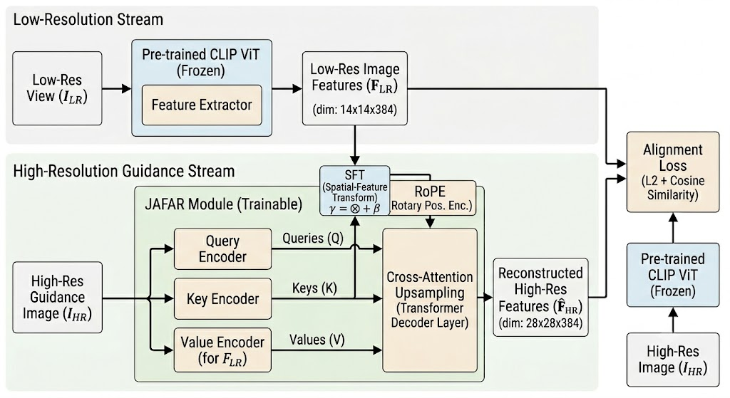

4.6 滑动窗口高斯融合
由于 CLIP 的输入分辨率固定（224×224），直接对高分辨率遥感图像进行缩放会导致细粒度信息丢失。因此，我们采用滑动窗口策略，将大图划分为多个局部窗口进行独立推理。
具体而言，我们使用 224×224 的窗口大小，并设置 50% 的重叠（步长为 112），以保证相邻区域之间具有充分的信息交叠。这种重叠设计可以有效缓解窗口边界带来的预测不连续问题，但同时也带来了多窗口结果融合的挑战。
为此，我们引入高斯加权融合策略。在每个窗口内部，赋予中心区域更高权重、边缘区域较低权重，使模型更信任窗口中心的预测结果。在全局拼接时，对所有窗口的预测结果进行加权累加，并对重叠区域进行归一化处理，从而获得平滑一致的全局分割结果。
该策略能够有效减少窗口拼接处的边界伪影，同时提升整体预测的空间连续性。

五、实验评估
5.1 对比实验
为了验证本文方法在开放词汇分割中的泛化能力，我们选取零样本 maskclip 作为基线，并与多种无需训练或弱训练的方法进行对比，包括基于结构优化的方法（如clearclip）以及引入空间先验的方法（如lposs）。
实验在 UDD、SSSI、DDOA 三个遥感数据集上进行，并使用 miou + mAcc 两种指标综合评测。
实验结果表明，OV4RS 在四个数据集上均取得了不俗的表现，整体性能显著优于基线 maskclip 及现有方法。并可能与 SAM3 等 SOAT 模型性能相当。

Model | UDD | SSSI | DDOA | Average
clipseg | 38.93 | 40.77 | 43.01 | 40.90
maskclip | 32.18 | 33.91 | 35.91 | 34.00
clearCLIP | 54.17 | 52.99 | 57.13 | 54.76
Lposs | 57.45 | 57.79 | 60.04 | 58.43
Ours | 74.26 | 70.16 | 75.69 | 73.37
表 1 不同无训练方法在三个遥感数据集下的性能评测

我们主要选择无需训练或弱训练的模型，我们首先选取 maskclip 作为基线模型，它几乎不包含任何优化，而 clipseg 模型则是端到端训练的代表，clearCLIP 则主要是对 CLIP 进行结构和注意力优化，它不需要任何训练，效果已经很好。而 Lposs 则是引入 DINO 空间先验的代表，它在 DINO 的基础上进行了亲和力传播。

除此之外，CatSeg 的代价聚合，segEarth-OV 的 featup 上采样预训练理论上也和我们模型具有相似的启发，但由于它们没有提供预训练权重或需要自行训练，因此暂时没有出现在评测列表中。
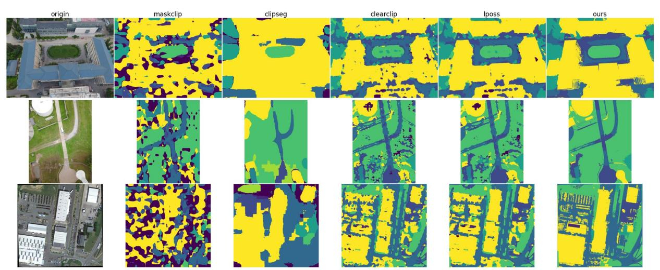
表 2 不同模型的分割结果

我们选取的数据集详情为，UDD 为无人机城市航拍影像，SSSI 为农田航拍影像，DDOA 为高清卫星影像
可以看到，在一些地物分类明确的场景中，比如 UDD 数据集，几个模型的精度最佳，这是因为 此类影像最为接近自然影像。
但是在相似地物的场景下，比如 SSSI 数据集的农田，其它几个模型没有遥感的优化，性能有所下降。
在高分卫星影像，如DDOA 数据集，所有模型性能整体下降明显，这是因为卫星遥感特征与自然影像差距显著，此时光谱先验是一个优化方向。

5.2 可视化结果
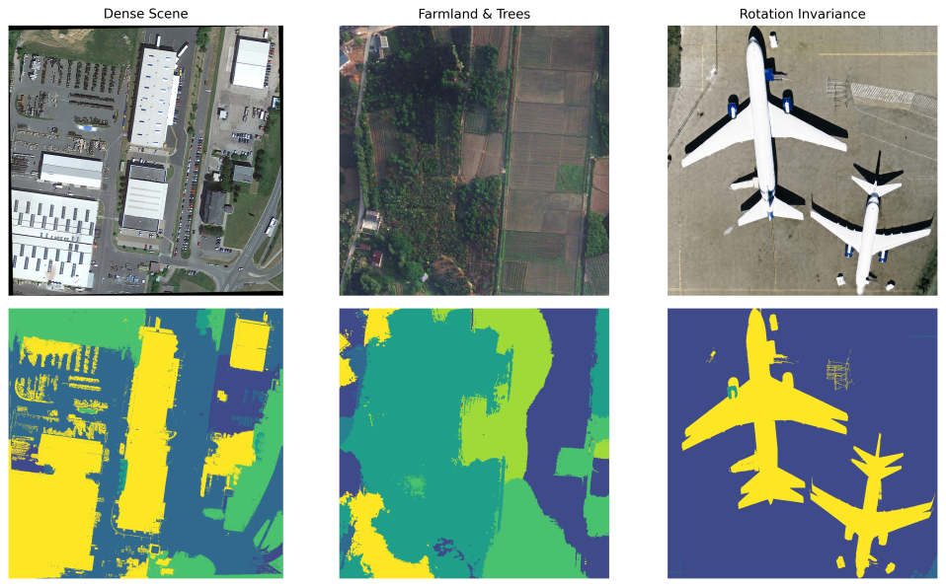
图 1 遥感影像特化
针对遥感影像与自然影像的差异，选取几张图像进行分析：
- 密集特征，遥感影像和自然影像不同，它没有主体物，通常为密集细碎的视觉特征。
- 同谱异物，在一些RGB视觉相近的位置，可以看到会出现一些错乱情况，此时引入光谱先验，通过非RGB指数进行聚类会更好。
- 旋转不变性，通过旋转编码，去除物体的绝对位置编码，可以更好的适配遥感俯视图。
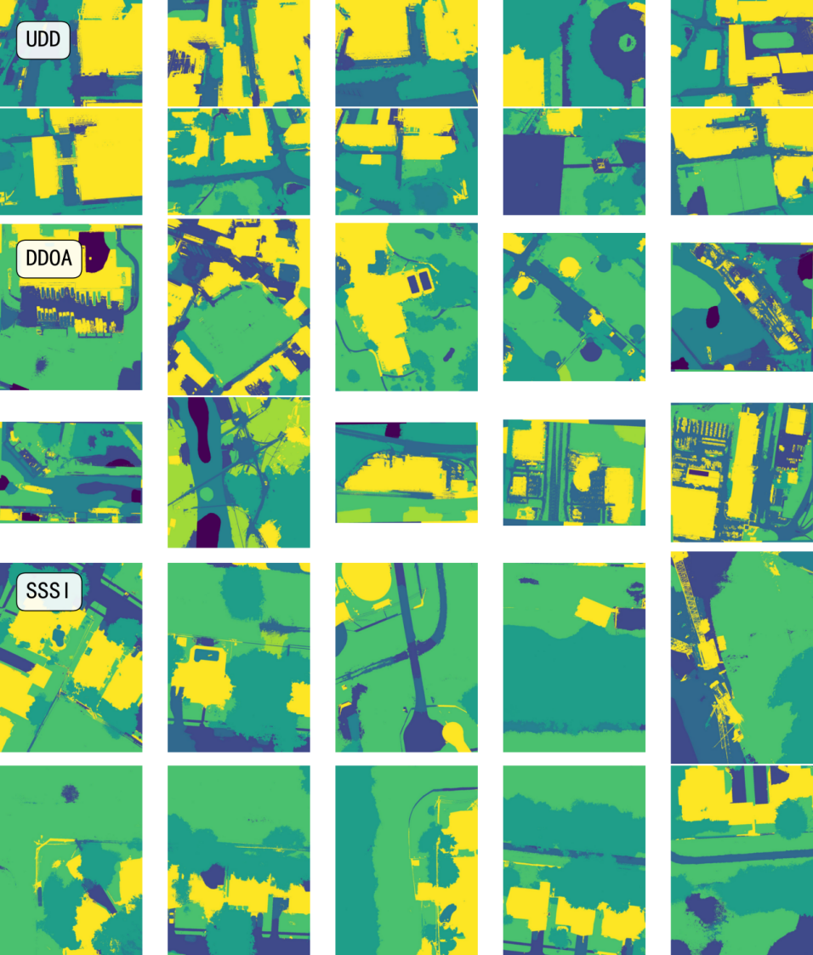
表 2 OV4RS 分割效果可视化

5.3 消融实验
为了验证各个模块对整体性能的贡献，我们在统一设置下进行消融实验，逐步引入不同组件，包括：（1）Self-Self Attention，（2）去除 FFN 与残差连接，（3）CLS token 去偏置，（4）测试时自监督上采样模块。
Method | Base | △
w/o all | 35.91 | 0
w/ Q-Q attention | 40.98 | 5.07
w/o FFN | 45.64 | 5.66
w/o class token | 54.19 | 8.55
w/ TTA (Ours) | 75.69 | 19.5
表 3 消融实验对模型分数提升

实验结果表明，各模块均对性能提升具有积极作用，但贡献程度存在明显差异：
首先，仅引入 Self-Self Attention 即可带来稳定提升，说明增强 patch 间局部关系建模对分割任务是有效的；进一步移除 FFN 与残差连接后，性能继续提升，表明削弱 CLIP 的全局语义聚合有助于细粒度表达。
在此基础上，引入 CLS token 去偏置后，模型在 novel 类别上的性能显著提高，说明消除全局语义偏置对于开放词汇分割尤为关键。
最重要的是，当引入测试时自监督上采样模块后，整体性能获得最大幅度提升。该模块除了能够提升分辨率，更重要的是引入了空间先验，相比前述结构优化方法，该模块直接在推理阶段构建空间一致性约束，使低分辨率特征能够自适应映射到像素级表示，从而显著改善分割结果。

六、结论与讨论
6.1 讨论
本文表明，开放词汇分割中的空间先验并不一定依赖离线预训练模型，也可以在测试阶段从当前图像中动态获得。对于遥感场景而言，这种方式相比基于自然影像预训练的 DINO或 featUp 更具跨域潜力。
此外，本文提出的“图文匹配先验 + 空间（空谱）先验”统一视角，也为后续研究提供了新的组织方式。未来可以进一步探索：
- DINO based 而不是 CLIP based
相反，在一个空间先验模型的基础上做文本训练（LIT）训练也能实现同样的效果，比如 DINO.txt，而类似的亲和力算法（如 Lposs，成本聚合，CRF）同样适用于这个思路
- 光谱先验而不只是 RGB
当前的离线预训练模型都是基于自然影像进行的，但遥感独有的多波段，如 NIR，SWIR 等，以及多时相，都可以提供更好的空间先验，遥感通用模型也有待探索。

6.2 结论

本文提出 OV4RS 框架，通过重构 CLIP 的视觉先验并引入测试时空间先验，实现了无需预训练空间模型的遥感开放词汇分割。实验结果表明，该方法在多个遥感数据集上均取得显著提升，并展现出良好的跨域泛化能力。本文进一步提出 OVSeg 的统一视角：开放词汇分割本质上是图文匹配先验与空间（空谱）先验的融合问题，为空间先验的研究提供了新的方向。

